2025.10.21
듀베티카, 앰버서더 김지원과 함께 준비하는 겨울…
우아한 절제미 돋보이는 겨울 캠페인 화보 공개
- 시그니처 아이템인 다운 자켓, 정교한 프리미엄 소재와 여성스러운 실루엣으로 재해석
- 듀베티카 ‘사다멜릭’ 시그니처 반팔 다운 자켓을 코듀로이 소재로 완성해 눈길
- 고급스러운 스웨이드 질감의 기능성 소재 적용 ‘토리사’ 겨울 시즌 데일리룩으로 제격

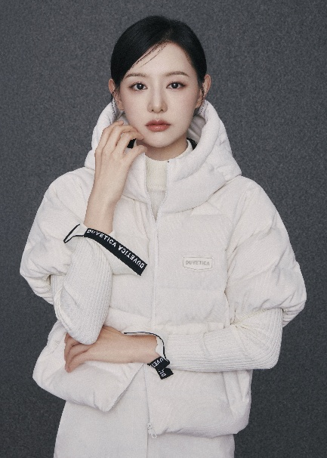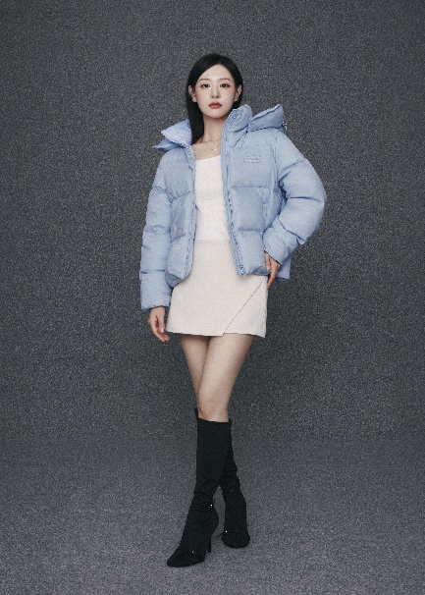
▲ 듀베티카(DUVETICA) 2025 겨울 캠페인 화보 (사진 제공=듀베티카)

2025.10.21 이탈리아 프리미엄 라이프스타일 브랜드 듀베티카(DUVETICA)가 앰버서더인 배우 김지원과 함께한 2025 겨울 캠페인 화보를 공개했다.

이번 컬렉션은 브랜드의 시그니처 아이템인 다운 자켓을 정교한 프리미엄 소재와 여성스러운 실루엣으로 재해석해 한층 고급스러운 무드를 담아낸 것이 특징이다.

화보 속 김지원은 특유의 우아한 분위기와 섬세한 눈빛으로 듀베티카 2025 겨울 컬렉션의 매력을 극대화했으며, 절제된 포즈와 세련된 스타일링으로 브랜드가 지닌 고급스러운 이미지를 완벽하게 표현했다.

김지원이 착용한 ‘사다멜릭’은 25FW 시즌 새롭게 선보이는 제품으로 듀베티카의 시그니처 반팔 다운 자켓을 코듀로이 소재로 완성한 버전이다. 가볍고 활동성이 뛰어나 간절기부터 겨울까지 폭넓게 활용할 수 있으며, 다양한 프리미엄 라이프스타일에 착용하기 좋다.

또 다른 핵심 아이템인 ‘토리사’는 기능성 스웨이드 소재를 사용한 숏 다운 자켓으로, 이번 시즌 새롭게 리뉴얼되어 뉴 컬러 라인업과 함께 선보인다. 유러피안 구스 다운 충전재를 적용해 가볍고 뛰어난 보온성을 갖췄으며, 일상에서 활용도 높은 데일리 아우터로 제격이다. 특히 지난 시즌 김지원 착용 이후 폭발적인 인기를 얻었던 아이템인 만큼, 이번 시즌 역시 높은 관심이 예상된다.

듀베티카 관계자는 “2004년 이탈리아에서 설립된 듀베티카는 ‘최상의 소재로 최고의 제품을 만든다’는 철학을 바탕으로 이탈리아인의 삶의 방식인 La Bella Vita를 현대적으로 재해석해왔다”며, “프리미엄 패딩을 중심으로 다양한 카테고리로 확장 중인 듀베티카는 이번 겨울, 앰버서더 김지원과 함께 다양한 활동으로 겨울 패딩 스타일을 제안할 예정이니 많은 관심 부탁드린다”고 전했다.

한편, 듀베티카의 화보 속 제품들은 공식 온라인 스토어 및 전국 주요 매장에서 만나볼 수 있다. /끝

# # #

